Муниципальное Казенное Общеобразовательное Учреждение « Ленинаульская Средняя Общеобразовательная Школа №1»
имени Героя Советского Союза Ханпаши Нурадилова

История школы
(архивные материалы школы, со дня основания)

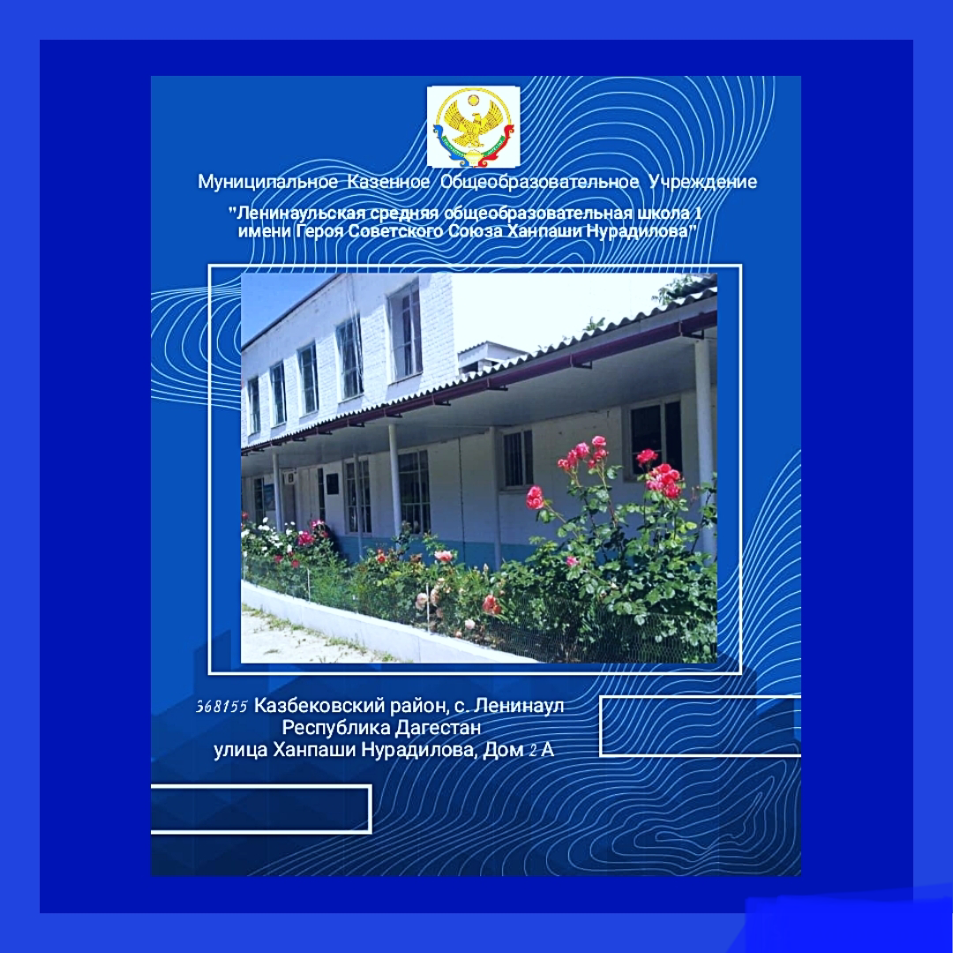

2020 год

С первых дней установления Советской власти в Дагестане с 1920 года начинается огромная созидательная работа по просвещению трудящихся масс и поднятию их культурного уровня. Созидательная работа развернулась и на участке «Салатау» - ныне Казбековский район.
В 1913 году на территории Акташ-аух (ныне Ленинаул) не было не одной светской школы, но зато были 4 мечети, где в каждой были религиозные школы. По словам очевидцев в нашем Акташ-аухе начальную школу открыли в 1924 году. После открытия начальной школы появились новые трудности, потому что не было ни письменности на родном языке, ни программ, ни учителей, имеющих специальное образование. Но постепенно эти трудности уменьшались. Уже в середине 30-х годов появились первые буквари на родном языке.
В начальной школе первым заведующим и учителем был Ахмурзаев Датай (по национальности кумык из Бабаюрта), а первым учеником, который переступил порог новой советской школы, стал Абаев Абдулла. Большим событием для учащихся, учителей и жителей села было решение наркомпроса Дагестана в 1935 году, о преобразовании школы из начальной в семилетнюю школу. Директором семилетней школы стал Белиев Абдулхалик. Первый выпуск школы был сдан в 1938 году. Всего 18 учеников получили свидетельство о неполном среднем образовании.
Здание школы находилось в частном доме, который принадлежал до революции самому богатому человеку села Алимгиши-Гаджи. В селе, в конце 30-х годов был открыт интернат, где обучались дети соседних сёл-Бамматюрт, Байрамаул, Османюрт, Минай-тогай и т.д. Есть версия, что в интернате жил и учился Ханпаша Нурадилов (по словам местных жителей). В связи с тем, что не хватало местных учителей, большую помощь в обучении учащихся в селе оказали русские учителя, которые приезжали к нам из разных уголков страны; такие как, Алексеев Алексей, Шапавалова Ольга, Шайхаев Абачи, Баматаджиев Абдулхаким, Мавраев Ниязбег, Муталимов и т.д. Муталимов за добросовестный труд в школе был награждён «Орденом Ленина».
Началась Великая Отечественная война. Многие учителя, среди которых: Батиев, Абаев, Атаев, Рашадов и др., а также директор школы Белиев Абдурахман и многие выпускники встали на защиту Родину. Многие из них не вернулись с поля фронта. Прошло время, изменился облик села, условия жизни людей. В 1952 году школа была преобразована в среднюю школу. После войны возникли большие трудности в обучении детей, так как не было типовой школы. Здания школы были разбросаны по всему селу, поэтому учителям и детям приходилось успевать из одного здания в другое. Всё изменилось в 1975 году, когда было завершено строительство типового школьного здания со всеми удобствами. В том же году в торжественной обстановке перешли в новое здание. Кабинетная система улучшила учебно-воспитательный процесс.
За время своей деятельности школа подготовила тысячи замечательных людей, которые сейчас трудятся в самых различных областях народного хозяйства. Многие из них стали учителями, врачами, строителями, военными специалистами, учёными. Все заняли достойное место в обществе. На сегодняшний день, под чутким руководством директора –– Аскендеровой Хили Нунуены, школа продолжает воспитывать подрастающее поколение достойными людьми.

Директора Ленинаульской СОШ №1.
- Ахмурзаев Датай -30-е годы 20 век
- Белиев Абдулхалик – 1935-1941 гг.
- Абакаров Шамсулвара – 1944-1952гг.
- Кадыров Магомед Омарович – 1954-1958гг.
- Меджидов Магомед Пахрутдинович – 1958-1973гг.
- Гирисханов Магомед – 1974-1975гг.
- Ибрагимов Омар Гаджиевич – 1975-1981гг.
- Магомедов Манап Юсупович – 1981-1985гг.
- Абакаров Магомедсалим Абакарович– 1985-1992гг
- Умарасхабов Алиасхаб Газиевич – 1992-1999гг
- Зияродинова Нажабат Расуловна – 1999-2000гг. 20-21 в.в.
- Магомедов Избудин Юсупович – 2000-2003гг.
- Талибова Марият Яхьяевна – 2003-2008гг.
- Темирханова Курсум Султахановна – 2008-2012гг
- Сотаева Зура Эльмурзаевна – 2012-2017 гг.
- Аскендерова Хиля Нунуевна – 2016-….гг

